山东省诸城市部分学校2017届中考模拟（3月）物理试题及答案
第Ⅰ卷（选择题 共50分）
一、单项选择题（本题共9小题，共18分．每个小题给出的四个选项中，只有一个是正确的，选对的每小题得2分．多选、漏选、错选均不得分，选出答案后，用2B铅笔将答题卡上对应的答案标号涂黑）
1．关于如图所示的情景中，相关的说法正确的是
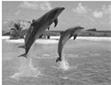
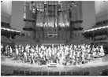
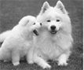
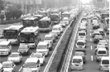
C．海豚只能接收超声波
D．交响乐队中所有乐器音色完全相同
A．动物之间可以通过声音传递信息
B．控制公路噪声的唯一途径是减少鸣笛

2．如图所示的四种现象中，属于光的折射现象的是
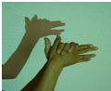
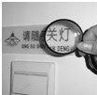
A．手在墙上形成手影
B．放大镜把文字放大

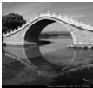
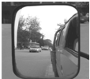
C．桥在水中形成“倒影”
D．“后视镜”中的景物

3．吹奏笛子时，演奏者抬起压在不同出气孔上的手指，是为了改变所发乐音的
A.音调 B.响度 C.音色 D.振幅
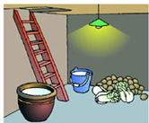
4．如图所示，冬季贮菜，人们常在地窖里放几桶水，以防地窖的菜冻坏．所应用的原理是
A．水凝固时放热
B．水汽化时吸热
C．水蒸气液化时放热
D．水蒸气凝华时放热
5．现有用同一种材料做成的四个正方体，其中有一个是空心的，它们的边长和质量如图所示，空心的是
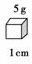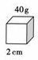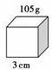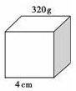
A B C D
6．在物理学习过程中，经常要进行估测，下列估测值最接近生活实际的是
A．人骑自行车的平均速度约为1m/s
B．中学生心脏正常跳动一次的时间大约在3s～5s
C．一元硬币的直径约为2.5cm
D．电视机正常工作的电功率约为1000W
7．如图所示，足球运动员已将足球踢向空中，下列描述足球在向右上方飞行过程中的某时刻的受力图中，正确的是（G为重力，F为脚对球的作用力，f 为空气阻力）
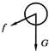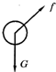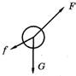
A B C D
8．用手捏着一支粉笔静止于空中，现将手松开，假设在手松开的同时，粉笔所受的一切外力同时消失，则
A．粉笔将静止于原来位置 B．粉笔将加速落向地面
C．粉笔将匀速落向地面 D．粉笔将减速落向地面
9．如图所示，在一段输液管粗细不同的部位，分别插入两根相同的口服吸管（图中a、b处），用注满水的大注射器通过输液管向外注水（演示时整个装置内注满水）．图中a处喷出水的高度比b处要高，该现象说明（ ）
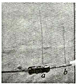
A．a处水的流速大、压强小
B．a处水的流速小、压强大
C．b处水的流速大、压强大
D．b处水的流速小、压强小

二、多项选择题（本题共8小题，共32分．每个小题给出的四个选项中，至少有两个是正确的，选对的每小题得4分，选对但不全的得2分，选错或不选的得0分。选出答案后，用2B铅笔将答题卡上对应的答案标号涂黑）

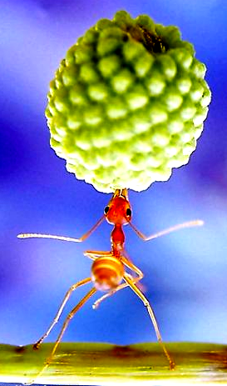
10．如图所示，无风时，站在地面上的小蚂蚁骄傲地托着果实，对于该静止的果实，下列说法正确的是
A.果实静止是因为果实对蚂蚁的压力和蚂蚁对果实的支持力相等
B.果实静止是因为蚂蚁对它的支持力大于果实受到的重力
C.果实对蚂蚁的压力和蚂蚁对果实的支持力是一对相互作用力
D.果实受到的重力和蚂蚁对果实的支持力是一对平衡力

11．图甲中，凸透镜焦距为10cm．保持透镜位置不变，当蜡烛在25cm刻度处时
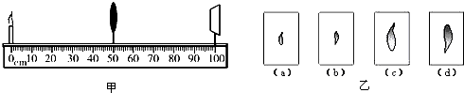
A．为了找到像的位置，光屏应在光具座的（60～70）cm的刻度范围内移动
B．为了找到像的位置，光屏应在光具座的大于70cm的刻度范围内移动
C．在光屏上所成烛焰的像应该是图乙中的（d）图
D．利用这种成像原理可以制成照相机
12．如图所示，是小萍同学检查视力时的情景，下列说法正确的是
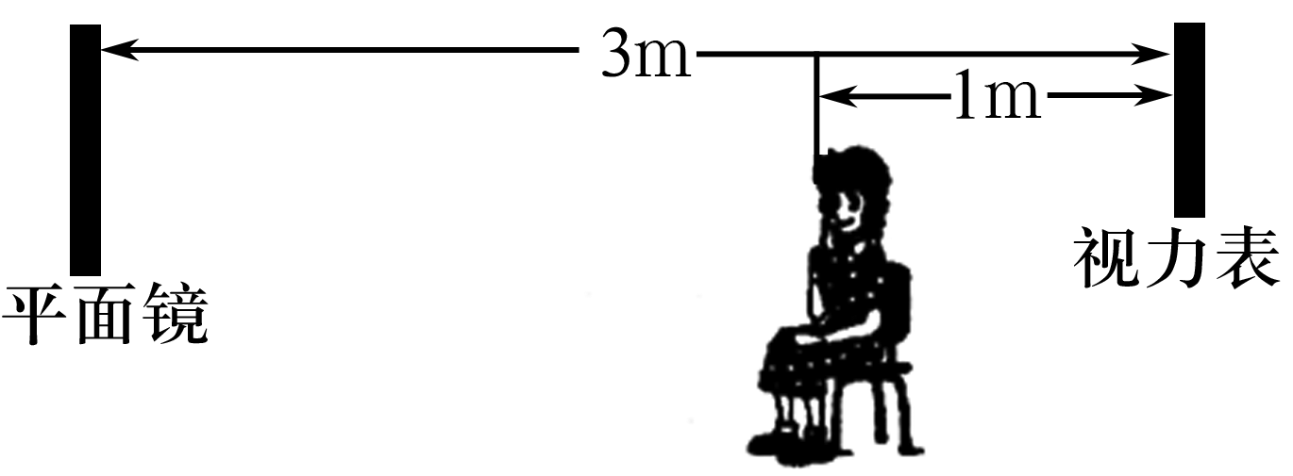
A.镜中视力表的像是虚像
B.镜中视力表的像比视力表小
C.镜中视力表的像到她的距离为5 m
D.镜中视力表的像是由于光的直线传播形成的

13．水是人类生存不可缺少的物质，图中能正确描述水的各物理量之间关系的图象是
ｍ/㎏
Ｏ
G/N
A．水的重力与质量的关系
t/℃

ｃ/J·(kg·℃)⁻¹
Ｃ．水的比热容与温度的关系
Ｏ
ｈ/m
p/Pa
Ｄ．水产生的压强与深度的关系
Ｏ
V/cm³
ρ/g·cm⁻³
B．水的密度与体积的关系
Ｏ

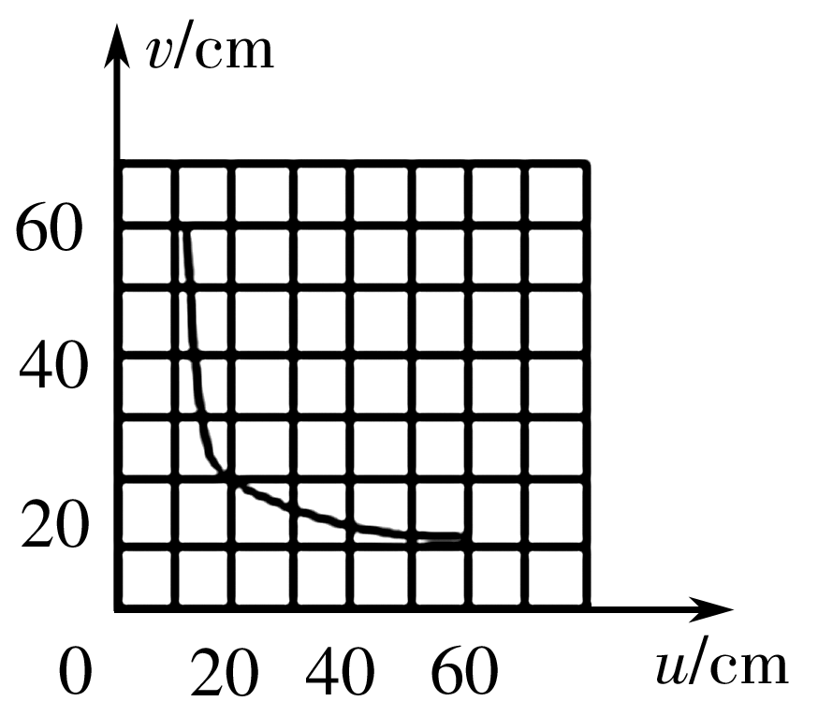
14．如图所示是小伟通过实验得到的凸透镜的像距v和物距u关系的图象，由图可知
A.凸透镜的焦距是20cm
B.凸透镜的焦距是10cm；
C.当物体靠近凸透镜时，像离凸透镜的距离变大
D.当物距为40cm时的成像特点可应用于照相机
15．下列事例说明的道理正确的是
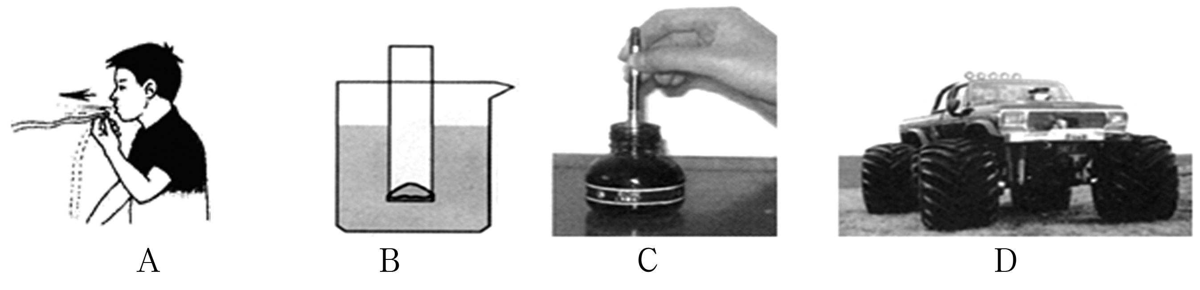

A.沿纸条上方吹气，纸条会向上升起，说明气体在流速大处压强大
B.下端带有橡皮膜的玻璃管在水中越深，膜向上凸起程度越大，说明水静止时，水内部的压强随深度增加而增大
C.钢笔能把墨水吸上来，说明了大气压的存在
D.沙漠中的越野汽车装有非常宽大的轮子，说明增大受力面积可以减小压强，防止轮子陷入泥沙中
16．生活处处有物理，留心观察皆学问.对以下现象解释正确的是
A.初冬季节，在家里洗澡时发现房间里充满“白气”，这些“白气”是水蒸气
B.把酒精擦在手背上，手背感觉很凉爽，是因为酒精蒸发时要吸收热量
C.放在衣橱里的樟脑丸，时间久了会明显变小，是因为樟脑丸升华为气体跑掉了
D.霜是由露珠凝固形成的
17. 下图所示光学现象的描述或解释正确的是

甲 乙 丙 丁
A.图甲中，小孔成的是倒立的实像
B.图乙中，人配戴的凹透镜可以矫正远视眼
C.图丙中，白光通过三棱镜可以分解成红、橙、黄、绿、蓝、靛、紫七色光
D.图丁中，漫反射的光线杂乱无章,不遵循光的反射定律

第Ⅱ卷（非选择题 共50分）
三、实验题（本大题共4小题，共14分）
18．（5分）小明在“探究平面镜成像的特点”活动中所选用的器材和活动过程．
（1）选择玻璃代替平面镜进行实验的目的是__________________，在探究活动中对玻璃板放置的要求是：__________________________________________；
（2）选择蜡烛A和B的要求是：__________________________________________；
（3）如果在图a中蜡烛像的位置上放一张白纸板做屏幕，则白纸板上将__________（填写“有”或“没有”）蜡烛的像；
（4）把蜡烛B放到A蜡烛像的位置上，将会看到图c所示的现象．这说明：______________________________________________________.

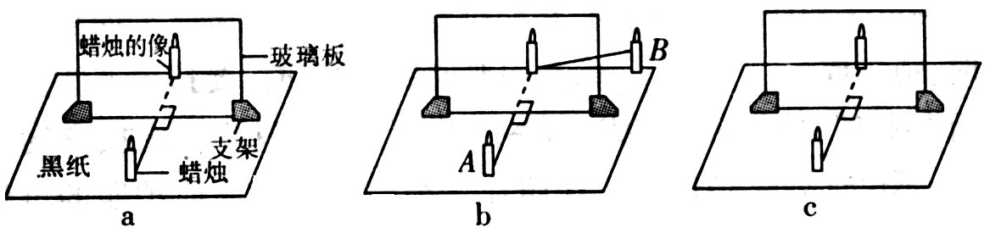

19．(5分)小斌同学想测量一块不规则瓷片的密度.
（1）他把天平放在水平桌面上，将游码移到零刻度处，然后调节 使天平平衡；
（2）用调节好的天平测量瓷片的质量，所用砝码的个数和游码的位置如图甲所示，则瓷片的
质量为 g；
（3）他发现瓷片放不进量筒，改用如图乙所示的方法测瓷片的体积：
a.往烧杯中加入适量的水，把瓷片浸没，在水面到达的位置上作标记，然后取出瓷片；
b.再往量筒装入38ml的水，然后将量筒的水缓慢倒入烧杯中，让水面到达标记处，量筒里剩余水的体积如图丙所示，则瓷片的体积为 cm³；
（4）用密度公式计算出瓷片的密度ρ为 g/cm³；
（5）根据以上步骤，你认为小斌同学测出的瓷片密度值 （选填“偏大”或 “偏小”） .
0
1
2
3
4
5
20g
10g
g
加水到标记
取出瓷片
再加水至标记
10
20
30
40
50
ml
图乙
图丙
图甲

[来源:学。科。网]

20.（4分）如图所示为“探究滑动摩擦力的大小与什么因素有关”的实验，木块A分别在F₁、F₂和F₃作用下作匀速直线运动.
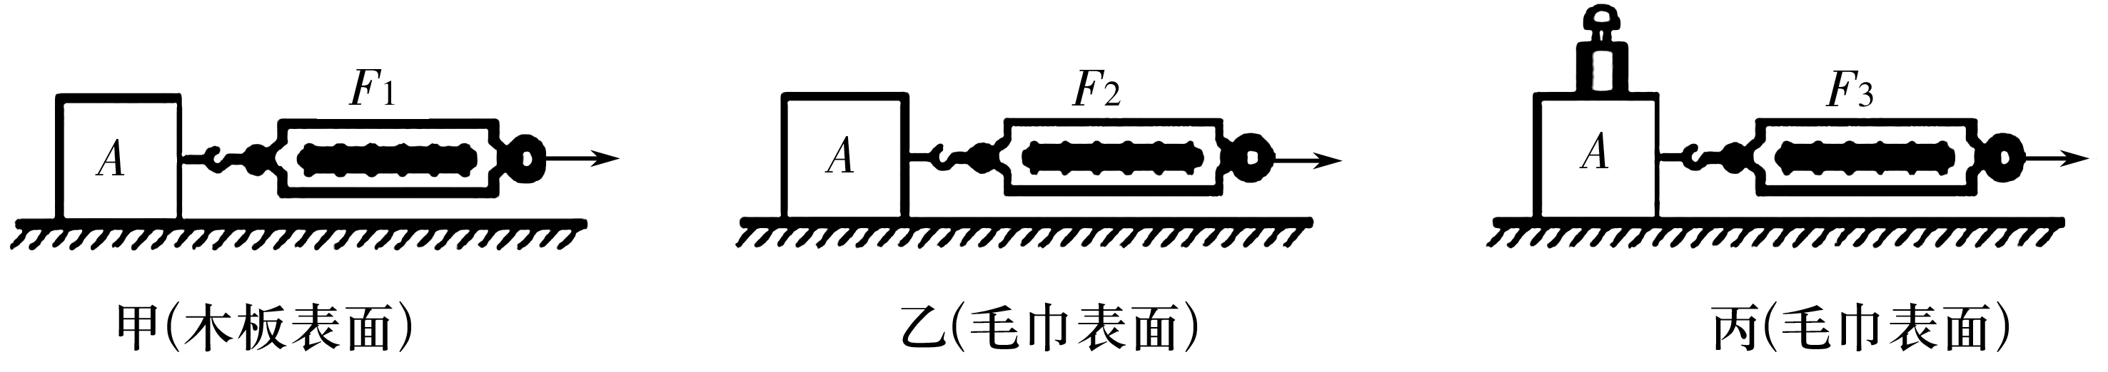

（1）实验时要水平匀速拉动木块的原因是__________________________________________；
（2）三次实验中弹簧测力计的示数分别为F₁、F₂和F₃，其中最大的是_______；
（3）比较甲、乙两次实验，得出的结论是____________________________________________
________________________________________________________；
（4）在丙图中，弹簧测力计示数F₃为1.6N，若弹簧测力计示数增大到2N，此时的木块A所受滑动摩擦力为______N.

四、计算题（本大题共3小题，共36分．解答时应写出必要的文字说明、公式和重要的计算步骤，只写出最后答案的不能得分）
21．（9分）三峡船闸是世界上最大的，共有5级如图所示的闸室．现有一艘轮船从水位是150m的上游进入首级闸室，当首级闸室的水位降到130m时，轮船就可以进入下一级闸室了．其首级人字闸门每扇门高40m，宽20m，厚3m，由钢制材料制成（钢的密度取ρ_{钢}=8×10³kg/m³，g取10N/kg）．
求：（1）其中一扇首级人字闸门的体积；
（2）其中一扇首级人字闸门的质量；
（3）轮船通过首级闸室的过程中，闸室底部受到水的压强减小了多少．
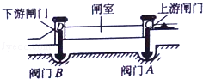

22. （9分）研究性学习在潍坊各校广泛开展，小红对家中的电热水壶进行了认真的观察与研究．她查看了如下表所示的电热水壶说明书上的有关数据，并测出了容量刻度线到壶底的高度为16cm，然后加水至容量刻线后，放到加热座上，加热座面积与壶底面积相同．她提出了以下几个问题．请你给予解答．(壶壁厚度不计。ρ_{水}=1．0×10³kg／m³，取
g=10N/kg)
品脾 | 乐力迭 | 型号 | KE-l80GD
是否调温 | 不可调 | 额定功率 | 1500W
电源电压 | 220V | 重量 | 0.6kg
容量 | 1.8L | 壶底面积 | 200cm²
品质 | 优 | 产地 | 江南
(1)水对壶底的压力是多大；
(2)壶对加热座的压强是多大；
(3)为把壶中开水倒入暖瓶中。
小红需将壶慢慢提高20cm，求小红
要做多少功．

23. （9分）在新农村建设中很多楼房顶部装有如图所示的太阳能、电能两用热水器，该热水器利用太阳辐射的能量加热时，能把太阳辐射能的70%转化为水的内能；用电热丝加热时，能把电能的90%转化为水的内能，该热水器也可利用太阳辐射的能量和电热丝同时加热．它的铭牌如表格所示．小明家热水器的支架与楼顶水平台面总接触面积为0.1m²．他家所在的地区（晴天）每天接受太阳辐射的时间为8h，太阳光照射地面时的辐射功率为900J/（s．m²），即每平方米的面积上每秒得到的太阳辐射能平均为900J．已知g=10N/kg，C_{水}=4.2×10³J、（kg．℃）．ρ_{水}=1.0×10³kg/m³．当热水器内蓄满水时，求：
x x牌热水器
型号HM﹣20 | 集热管数28支 | 额定频率50HZ
水箱容积150L | 集热管管长180cm | 额定电压220V
防水等级A | 系统承压3.0MPa | 额定功率4000W
自身质量50kg[来源:学科网] | 采光面积2.0m³
（1）热水器对水平台面的压力和压强；
（2）热水器每天接受的太阳辐射能使水升高的温度；
（3）热水器将水从20℃加热到52.4℃所需的最短时间．
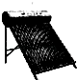
24. （9分）如图是我国自主研发的战略重型运输机“运20”，能跻身全球十大运力最强运输机之列，它对于推进我国经济和国防现代化建设,应对抢险救灾，人道主义援助等紧急情况，具有重要意义。求:[来源:世纪教育网]
(1)该机的最大速度约为700km/h，从我国广州到澳大利亚珀斯的距离大约为6160km，该机从广洲飞到珀斯至少需要多长时间?
(2)该机有14个轮子，每个轮子与地面的接触面积约为0.3m²,一次试飞时的总质量为2.1 x 10⁵kg，该机静止在水平跑道上时对地面的压强约为多少?该机从地面飞到l0000米高空时，克服重力所做的功约为多少?(g取10N/kg)
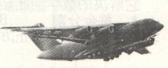

参考答案
一、单项选择题
1．A 2．B 3．A 4．A 5．C 6．C 7．B 8．A 9．B
二、多项选择题（本题共8小题，共32分．每个小题给出的四个选项中，至少有两个是正确的，选对的每小题得4分，选对但不全的得2分，选错或不选的得0分。）
10．CD 11．AD 12．AC 13．CD 14．BCD
15．BCD 16．BC 17．AC
三、实验题（本大题共3小题，共14分）
18．（1）便于确定出像的位置 竖直放置（与水平面垂直）
（2）完全相同（3）没有 （4）像和物体大小相等
19．平平衡螺母 32 12 2.67 偏小
20．二力平衡 F3 压力相同，接触面越粗糙，滑动摩擦力越大 1.6
四、计算题（本大题共3小题，共25分．解答时应写出必要的文字说明、公式和重要的计算步骤，只写出最后答案的不能得分）
21.2400 1.92*107 200000
22.32 1200 48
23．（1）水的质量m_{水}=ρV=1.0×10³kg/m³×0.15m³=150kg，
热水器对水平台的压力：F=G=（m_{器}+m_{水}）g=（50kg+150kg）×10N/kg=2000N，
热水器对水平台的压强：p=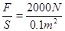=20000Pa；
（2）热水器每天接受的太阳辐射能：W=900J/（s．m²）×8×3600s×2.0m²=5.184×10⁷J，
水吸收的热量：Q_{吸}=70%W=70%×5.184×10⁷J=3.6288×10⁷J，
由于水的体积V=150L=0.15m³，
水的质量：m_{水}=ρV=1.0×10³kg/m³×0.15m³=150kg，
∵Q=cm△t，故水升高的温度：△t=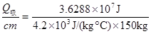=57.6℃；
（3）热水器将水从20℃加热到52.4℃所吸收的热量：
Q_{吸}′=cm（t﹣t₀）=4.2×10³J/（kg．℃）×150kg×（52.4℃﹣20℃）=2.0412×10⁷J，
热水器利用太阳辐射的能量和电热丝同时加热，时间最短，假设此时的时间为t，
∵W=Pt，则Q_{吸}′=90%×Pt+70%×900J/（s．m²）×t×2.0m²=4860W×t
∴需要加热的时间：t=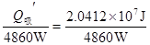=4200s．
24. 8.8h 5*105 2.1*1010

